
Waschanleitung

Eltra
Objekt: Musterbetrieb
Waschmaschinengröße: 7kg

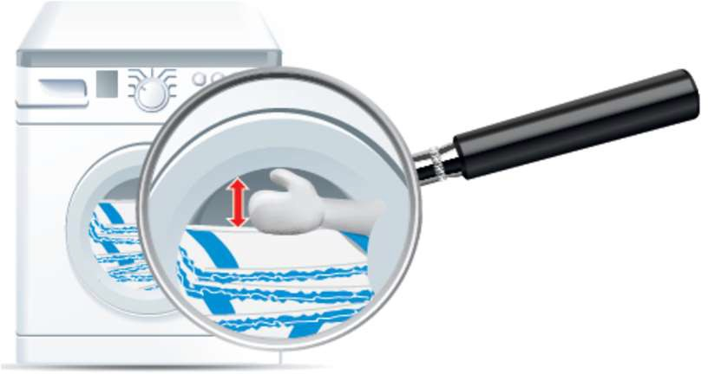
WASCHMASCHINE BELADEN
Keine Überbeladung in der Trommel: Oben eine Hand breit Platz zwischen Waschgut und Trommel lassen!

WASCHMITTEL DOSIEREN
Eltra mittels Dosierbecher dosieren. Dosiermenge nicht unterschreiten, da sonst Desinfektionswirkung nicht gewährleistet werden kann.
Menge
Waschmittel: 400 ml


Waschprogramm Nr.:
Waschverfahren: Flottenverhältnis 1:5,
bei 60 °C, 20 min. (VAH) 5g/l,

Ecolab Deutschland GmbH – Ecolab Allee 1 - D-40789 Monheim am Rhein - 49 (0)2173 / 599-1-900 www.ecolab.com/de

